Министерство науки и высшего образования Российской Федерации

Федеральное государственное бюджетное образовательное учреждение

высшего образования

«Вятский государственный университет»

Колледж ВятГУ

**ОТЧЕТ**

**ПО лабораторной работе №8**

**«Основы событийно-ориентированного программирования»**

**ПО ДИСЦИПЛИНЕ**

**«УП 05.02 Разработка кода информационных систем»**

Выполнил: студент учебной группы

ИСПк-101-51-00

Левашов Егор Сергеевич

Преподаватель:

Сергеева Елизавета Григорьевна

Киров

2023

**Цель работы:** Получение базовых навыков реализации приложений с графическим интерфейсом пользователя на основе событийно-ориентированной парадигмы.

**Скриншот задания**

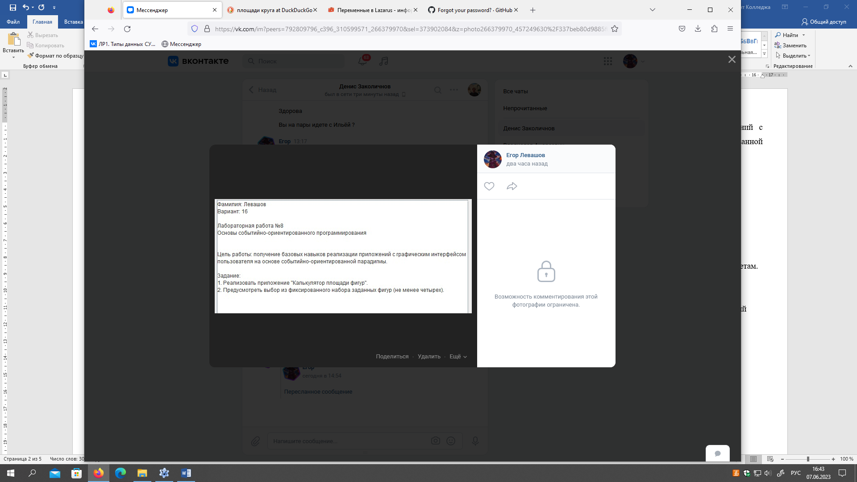

Рисунок 1 – задание

**Формулировка заданий**

1. Реализовать приложение «Калькулятор площади фигур».
2. Предусмотреть выбор из фиксированного набора заданных фигур(не менее четырех).

**Описание кода**

Программа создана на Lazarus, имеет полный функционал и графический интерфейс.

**Код программы**

**unit unitegor;**

**{$mode objfpc}{$H+}**

**interface**

**uses**

**Classes, SysUtils, Forms, Controls, Graphics, Dialogs, StdCtrls, math;**

**type**

**{ TForm1 }**

**TForm1 = class(TForm)**

**Button1: TButton;**

**Edit1: TEdit;**

**Edit2: TEdit;**

**Edit3: TEdit;**

**Edit4: TEdit;**

**Edit5: TEdit;**

**Edit6: TEdit;**

**Edit7: TEdit;**

**Edit8: TEdit;**

**Edit9: TEdit;**

**Label1: TLabel;**

**Label2: TLabel;**

**Label3: TLabel;**

**Label4: TLabel;**

**Label5: TLabel;**

**Label6: TLabel;**

**Label7: TLabel;**

**Label8: TLabel;**

**Label9: TLabel;**

**procedure Button1Click(Sender: TObject);**

**procedure Label1Click(Sender: TObject);**

**procedure Label3Click(Sender: TObject);**

**procedure Label4Click(Sender: TObject);**

**private**

**public**

**end;**

**var**

**Form1: TForm1;**

**implementation**

**{$R *.lfm}**

**{ TForm1 }**

**procedure TForm1.Label1Click(Sender: TObject);**

**begin**

**end;**

**procedure TForm1.Button1Click(Sender: TObject);**

**var a, b, c, d, e: integer;**

**kw, pr: integer;**

**kr, tr: real;**

**begin**

**a:= strtoint(Edit1.Text);**

**b:= strtoint(Edit2.Text);**

**c:= strtoint(Edit3.Text);**

**d:= strtoint(Edit8.Text);**

**e:= strtoint(Edit9.Text);**

**kw:= a*a;**

**pr:= a * b;**

**kr:= Pi * (power(c, 2));**

**tr:= 0.5 * (d * e);**

**edit4.Text:= floattostr(kw);**

**edit5.Text:= floattostr(pr);**

**edit6.Text:= floattostr(kr);**

**edit7.Text:= floattostr(tr);**

**end;**

**procedure TForm1.Label3Click(Sender: TObject);**

**begin**

**end;**

**procedure TForm1.Label4Click(Sender: TObject);**

**begin**

**end;**

**end.**

**Результат выполнения программы**

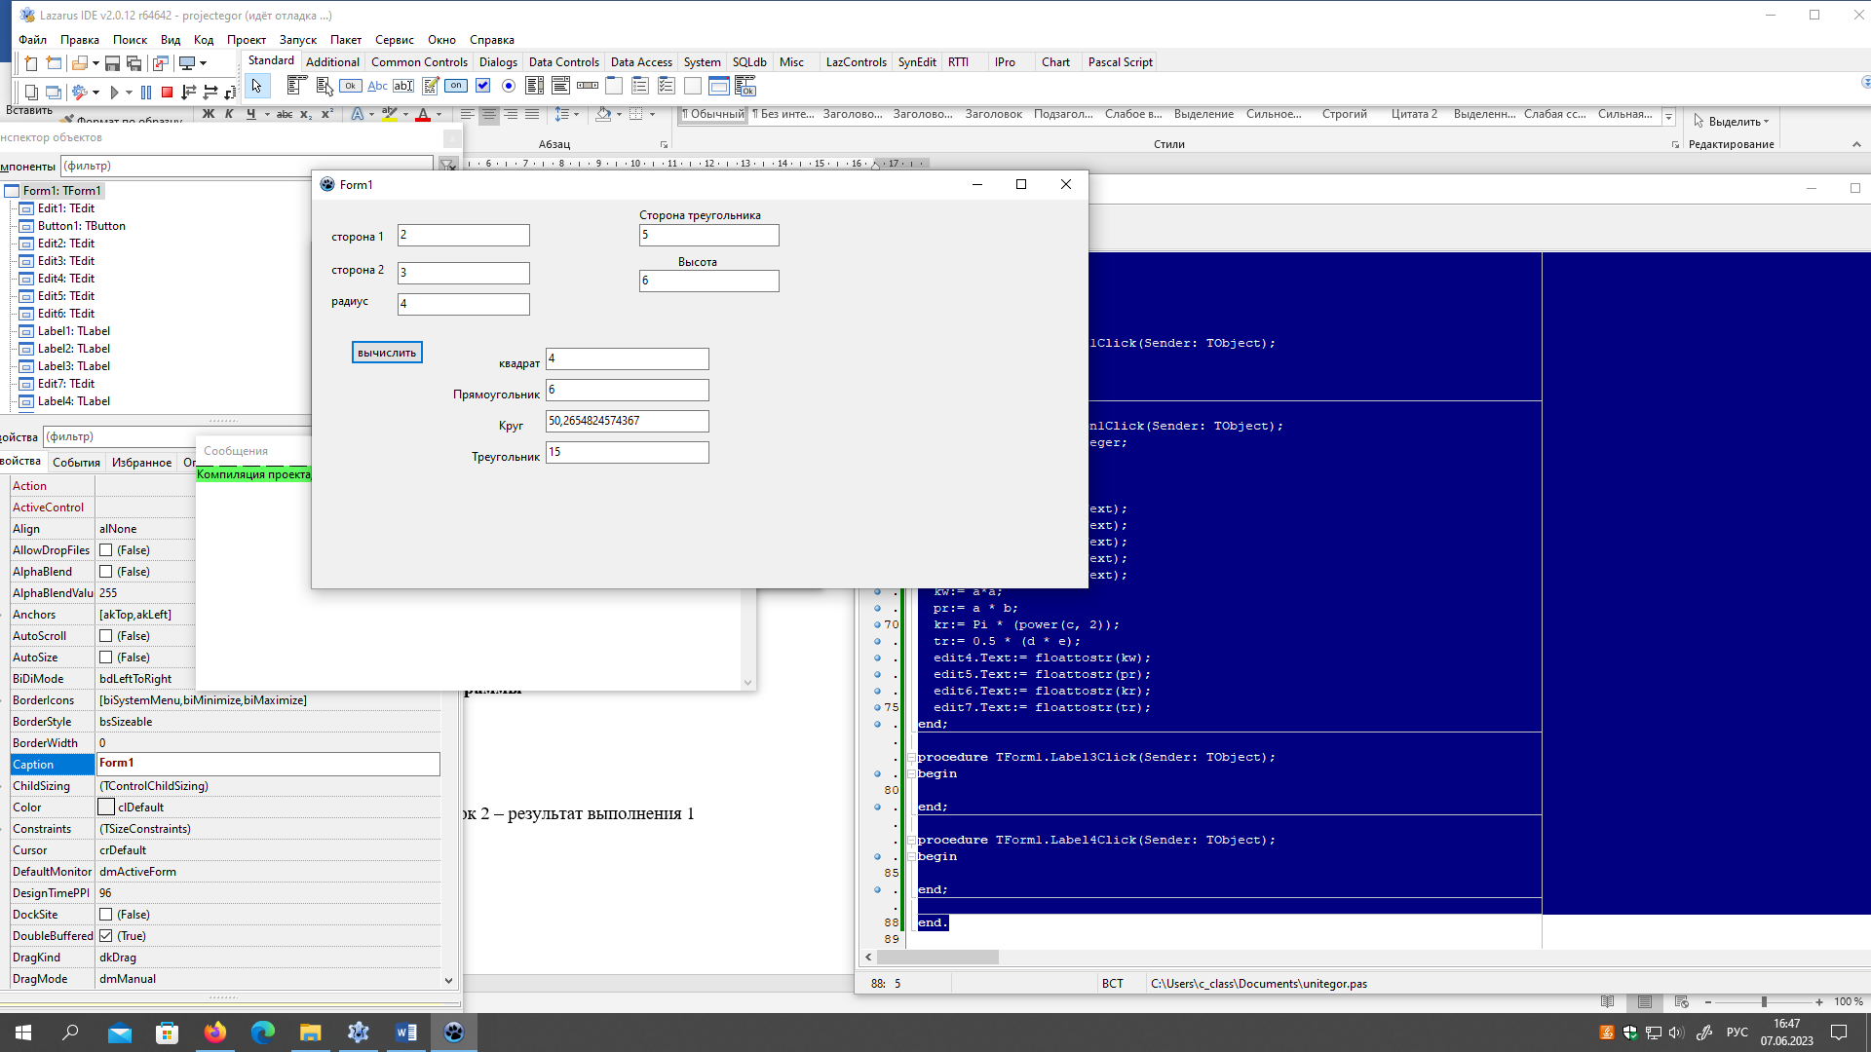

Рисунок 2 – результат выполнения 1

**Вывод**

В результате выполнения Домашней контрольной работы №8 мной была реализована программа для высчитывания площади фигур на Lazarus. На данный момент в программе можно: вписывать значения, по нажатию на кнопки получать площади четырех фигур. Проблем во время работы почти не имел. Работа выполнена в полном объеме.